IMPLEMENTASI AUGMENTED REALITY SEBAGAI PENGENALAN BENDA BERSEJARAH DI MUSEUM PURBAKALA POPA EYATO GORONTALO MENGGUNAKAN METODE MARKER
BASED TRACKING

I Nengah Sukayasa¹, Asmaul Husnah Nasrullah², Sudirman Melangi³
¹Fakultas Ilmu Komputer, Teknik Informatika, Universitas Ichsan Gorontalo, Gorontalo, Indonesia
Emai: ¹nengahsukayasa27457@email.com , ^{2*}asmaulhusnahnasrullah@unisan.ac.id , ^{3*}oedhie.lidya@gmail.com

Abstrak -Augmented Reality ialah suatu teknologi yang menggabungkan objek 2 dimensi atau objek 3 dimensi ke dalam gambar pada marker dan kemudian memproyeksikan objek 3D secara langsung. AR sangat berguna sebagai media data wisata untuk menarik perhatian wisatawan baik wisatawan domestik maupun mancanegara, serta untuk berbagi pengalaman dan bimbingan yang berbeda dalam menguasai setiap tempat atau daya tarik wisata yang dikunjungi Dalam pembuatan aplikasi ini penulis menggunakan unity3D, dengan menerapkan metode Marker Based Tracking. Metode marker ini digunakan untuk mendeteksi marker pada aplikasi Augmented Reality sehingga dapat menampilkan visualisasi 3D benda bersejarah di museum Pubakala Popa Eyato Gorontalo. Pemanfaatan teknologi augmented reality dalam sistem pengenalan ini dapat memberikan gambaran mengenai benda Bersejarah di museum purbakala Popa Eyato Gorontalo sehingga dapat meningkatkan daya tarik masyarakat umum untuk mengenal benda bersejarah di muSeum purbakala Popa Eyato Gorontalo.
Kata Kunci: augmented reality, android, marker-based tracking, Vuforia

Abstract Augmented Reality is a technology that combines 2 or 3--dimensional objects into images on markers and then projects 3D objects directly. AR is very useful as a tourist data media to attract the attention of tourists both domestic and foreign tourists. It also shares different experiences and guidance in mastering each place or tourist attraction visited. In making this application, the unity3D is used by applying the Marker Based Tracking method. This marker method is to detect markers in Augmented Reality applications so that they can display 3D visualizations of historical objects in the Popa Eyato Gorontalo ancient museum. The utilization of Augmented Reality technology in this recognition system can provide an overview of historical objects in the Popa Eyato Gorontalo ancient museum to increase its attractiveness to the public to get to know historical objects in the Popa Eyato Gorontalo ancient museum.
Keywords: augmented reality, android, marker-based tracking, Vuforia
1. PENDAHULUAN
Museum merupakan tempat wisata untuk menambah wawasan dan pengetahuan dimana letak benda-benda bersejarah dari masa lampau berada. Museum dapat berbagi dan menampilkan benda-benda untuk pendidikan dan kesenangan publik. Khususnya Museum purbakala Popa Eyato Gorontalo Pengunjung pada umumnya tidak terlalu tertarik untuk mengunjungi museum tersebut karena tidak terlalu tertarik dengan budaya dan sejarah Indonesia. Masyarakat umum melihat museum sebagai tempat yang membosankan dan tidak menarik. Karena sebagian orang menganggap museum sebagai tempat kuno yang jauh dari teknologi [1].
Adapun jenis koleksi benda-benda bersejarah di museum purbakala Popa Eyato berjumlah Koleksi keseluruhan adalah 469 buah yang terdiri dari 10 jenis yaitu Arkelogi, Biologi, Etnografi, Filologi, Geologi, Histori/Sejarah, Keramologi, Numismatik, Seni Rupa dan Teknologi.
Minimnya informasi dan publisitas benda bersejarah pada museum purbakala Popa Eyato menyebabkan kurangnya kunjungan wisatawan ke museum Informasi tentang koleksi benda-benda bersejarah di Museum Popa Eyeto hanya tersedia di atas kertas di dekat koleksi benda-benda bersejarah. dan informasi yang tersediapun masih kurang lengkap sehingga menyulitkan banyak pengunjung terutama anak-anak yang lebih menyukai informasi visual.
Untuk meningkatkan daya tarik Museum Popa Eyato kepada masyarakat umum, akan dikembangkan teknologi untuk memberikan informasi dengan menggunakan augmented reality. Augmented reality adalah sarana visual grafis komputer dengan video yang diambil langsung dari kamera [1].
Dalam Azuma, R.T. (2011) Dengan adanya perkembangan teknologi smartphone yang terus meningkat media pengenalan yang statis dapat berubah menjadi media pembelajaran yang lebih dinamis dan dapat menampilkan visualisasi obyek geometri secara konkret. Salah satu teknologi yang dapat dimanfaatkan adalah teknologi augmented reality pada android. Augmented reality merupakan salah satu teknologi yang sedang berkembang pesat hampir di seluruh dunia, namun penggunaan di Indonesia masih kurang. Teknologi augmented reality merupakan sebuah teknologi visual yang menggabungkan objek dunia virtual 3D ke dalam tampilan dunia nyata secara real time [1].
Menurut Mustika dkk. (2015: 278) “Augmented Reality (AR) adalah cara alami untuk mengeksplorasi objek dan data 3D. AR adalah konsep yang menggabungkan realitas virtual dengan realitas dunia. Membuat objek virtual (3D) terlihat realistis dan menggabungkannya dengan dunia nyata.Teknologi AR memungkinkan pengguna untuk melihat dunia nyata di sekitar mereka dengan menambahkan objek virtual yang dihasilkan komputer. Augmented Reality (AR) memiliki potensi untuk melibatkan, menginspirasi, dan memotivasi orang untuk menavigasi melalui berbagai perspektif yang sebelumnya tidak terpikirkan dalam dunia pendidikan [2].
Objek nyata dan virtual dapat digabungkan menggunakan teknik tampilan interaktif yang sesuai melalui perangkat input tertentu. Teknologi AR memungkinkan pengguna untuk melihat dunia nyata di sekitar mereka dengan menambahkan objek virtual yang dihasilkan komputer. Perpaduan buku dan teknologi AR menciptakan media baru untuk buku berbasis AR. Untuk bekerja dengan sempurna, Tinjauan Media AR terdiri dari dua komponen utama. Artinya, ada kode di kedua sisi buku, dan yang kedua adalah alat untuk menangkap kode dan menampilkan hasilnya [3].
Berdasarkan uraian diatas maka peneliti tertarik untuk melakukan suatu penelitian yang berjudul “Implementasi Augumented Reality Sebagai Pengenalan Benda Bersejarah Di Museum Purbakala PopaEyato Gorontalo Menggunakan Metode Marker Based Tracking”. Dalam hal ini metode yang digunakan yaitu marker based tracking yang merupakan metode membaca menggunakan marker atau gambar. Penggunaan marker di aplikasi ini dipilih selain cocok untuk diimplementasikan sebagai pembelajaran dan juga cenderung cepat dalam hal pembacaan pada proses munculnya objek 3D dalam bentuk visual. Jenis marker yang dipakai memiliki tingkat keberhasilan tersendiri dalam hal memunculkan objek 3D yang dipengaruhi oleh beberapa macam parameter adalah jarak terhadap pixel dan jarak terhadap warna. Sehingga melalui penelitian ini, akan dilakukan penelitian lebih lanjut mengenai penganalisaan metode marker based tracking berdasarkan pada parameter yang dapat mempengaruhi tingkat keberhasilan dalam memunculkan objek 3D pada aplikasi augmented reality.

2. TINJAUAN PUSTAKA

2.2.1 Augmented Reality
Augmented reality adalah gabungan antara benda nyata dan maya dilingkungan nyata, berjalan secara interaktif dalam waktu nyata, dan terdapat integrasi antar benda dalam tiga dimensi, yaitu benda maya terintegrasi dalam dunia nyata. Menurut Hanif (2013) sifat augmented reality yang dapat menampilkan informasi secara realtime dapat menjadikan augmented reality banyak dimanfaatkan dalam bidang milityer, wisata, edukasi, kesehatan, arsitektur, kesenian, iklan dan navigasi. Augmented reality telah berkembang dalam popularitas karena membawa elemen dunia maya ke dunia nyata kita, yang
meningkatkan hal-hal yang kita lihat, dengar, dan rasakan. Jika dibandingkan dengan teknologi realitas lainnya, augmented reality terletak di tengah spektrum realitas campuran antara dunia nyata dan dunia maya. Berikut dibawah ini merupakan contoh teknologi Augmented Reality [8].
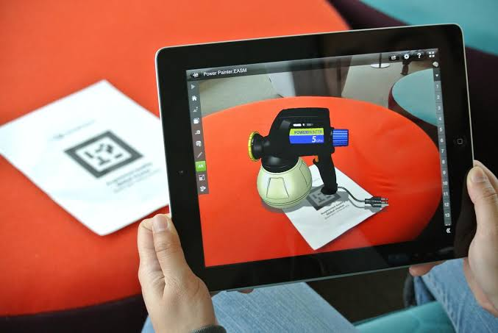
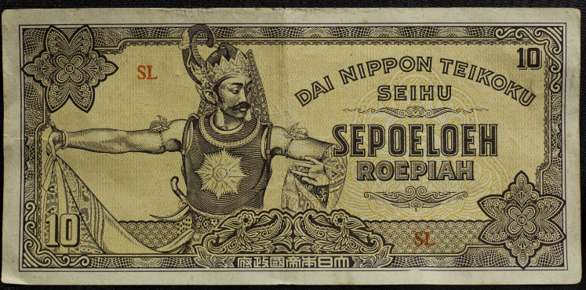
Gambar 2. 1 Augmented Reality
Pada gambar 2.1 menampakan penerapan teknologi Augmented Reality menjadi wahana edukasi interaktif berbasis android bagi pengunjung/warga yang tiba pada museum. Supaya bisa menampilkan obyek virtual, dipakai marker menjadi penanda setiap obyek. Marker dibentuk pada lembaran misalnya kitab yang memiliki sampul depan, isi, dan sampul belakang. Gambar pada marker berupa obyek 3 dimensi yang dicetak, sebagai akibatnya ketika pelaksanaan diarahkan dalam marker, obyek 3 dimensi seolah olah terlihat keluar berdasarkan gambar marker.

2.2.2 Android
Smartphone sebagai produk mobile phone dewasa ini lebih berkembang dan lebih diminati penggunaannya rakyat lantaran majemuk fitur bisa ditampilkan buat memenuhi kebutuhan dan daya tarik tersendiri bagi rakyat penggunannya. Jenis-jenis sistem operasi smartphone diantarannya Windows mobile, Blackberry, Android, Sysmbian, Iphone, dan sebagainya. Android merupakan sebuah sistem operasi buat smartphone dan Tablet. Sistem operasi bisa diilustrasikan sebagai jembatan‟ antara piranti (device) dan penggunanya, sebagai akibatnya pengguna bisa berinteraksi menggunakan device-nya dan menjalankan pelaksanaan-pelaksanaan yg tersedia dalam device Mobile phone merupakan galat satu perangkat yang berkecimpung seperti telepon seluler atau personal komputer berkecimpung yang dipakai buat mengakses jasa jaringannya. Pada mobile application pula dipakai buat mendeskripsikan pelaksanaan internet yang berjalan dalam smartphone dan piranti mobile lainnya.

2.2.3 Marker Based Tracking
Pembuatan augmented reality memakai beberapa metode keliru satunya merupakan marker based tracking. Secara default, marker memang memakai bingkai hitam menggunakan pola yang berada pada bagian tengah bingkai, akan namun pada perkembangannya, marker nir wajib hitam putih. Aplikasi augmented reality sosialisasi benda-benda memakai marker menggunakan konsep berwarna pada memunculkan objek 3D.
Handphone akan mengenali posisi dan orientasi marker membangun global impian 3D yaitu titik (0,0,0) & 3 sumbu yaitu X,Y,& Z. Marker akan terekam melalui kamera secara realtime. Kemudian marker dipakai buat mengenali objek yang akan dibubuhi. Objek yg dibubuhi akan diproses memakai webcam yang lalu ditampilkan pada layar juga alat-alat display khusus
(smartphone) melalui sosialisasi sebuah marker (Djuniharto, 2013).
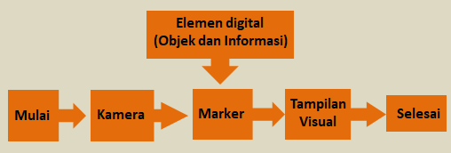

Gambar 2. 3 Metode marker based tracking

2.2.4 Vuvoria
Vuforia merupakan Augmented Reality Software Development Kit (SDK) buat perangkat mobile yang memungkinkan pembuatan pelaksanaan Augmented Reality. Dulunya lebih dikenal menggunakan QCAR (Qualcomm Company Augmentend Reality). Ini memakai teknologi ComputerVision buat mengenali dan melacak gambar planar (Target Image) dan objek 3D sederhana, misalnya kotak, secara realtime.Kemampuan pendaftaran citra memungkinkan pengembang buat mengatur posisi dan impian orientasi objek, misalnya contoh 3D dan media lainnya, pada kaitannya menggunakan gambar global konkret ketika
hal ini dicermati melalui kamera perangkat mobile. Obyek maya lalu melacak
posisi dan orientasi menurut gambar secara real-time sebagai akibatnya perspektif pengguna dalam objek sinkron menggunakan perspektif mereka dalam Target Image, sebagai akibatnya muncul bahwa objek impian merupakan bagian menurut adegan global konkret (Mario Fernando rentor, Qualcomm, 2012).].

2.2.5 Unity
Unity 3D merupakan sebuah game engine yang berbasis cross-platform. Unity bisa dipakai buat membuat sebuah game yang sanggup dipakai dalam perangkat komputer, ponsel pandai android, iPhone, PS3, dan X-BOX. Menurut Helgason (2013), Co-founder dan CEO Unity tahun 2013, menyampaikan bahwa Unity merupakan seperangkat tools yg bisa dipakai buat menciptakan games atau pelaksanaan mobile menggunakan banyak sekali teknologinya yang meliputi teknologi grafis, audio, physics, interactions, dan networking.

2.2.6 Blender
Blender adalah aplikasi open source grafika computer 3D yang dipakai buat menciptakan film animasi, dampak visual, contoh cetak 3D, pelaksanaan 3D interaktif dan video game. Blender jua mempunyai beberapa fitur-fitur termasuk pemodelan 3D, penteksturan, penyuntingan gambar bitmap, simulasi cairan dan asap, simulasi partakel, animasi bahkan video editing dan pembuatan game.

2.2.7 Algoritma FAST (Feature fromm Accelerated Segment Test)
Algoritma FAST Corner Detection merupakan algoritma pendeteksian pada suatu gambar yang mencari titik (insert point) atau sudut (corner), algoritma ini digunakan pada Vuforia untuk mendefinisikan seberapa baik gambar yang terdeteksi dan dibaca oleh SDK Vuforia
Dapat di lihat pada gambar 2.7, proses ini dilakukan dalam Target Manager dan setiap Target diupload melalui website resmi Vuforia. Terdapat rating setiap gambar yang diupload pada Task Manager, range mulai dari 0 sampai 5 dimana semakin tinggi nilai yang didapat untuk sebuah gambar maka komponen pada gambar itu semakin kuat kemampuan mendeteksinya dan jika nilai yang didapat rendah, maka komponen pada gambar itu lemah dan tidak dapat dibaca oleh sistem augmented reality Proses algoritma.

- METODE PENELITIAN

3.1 Jenis, Metode, Subjek, Objek, Waktu Dan Lokasi Penelitian
Lokasi penelitian Implementasi Augmented Reality Sebagai Pengenalan Benda Bersejarah di Museum Purbakala Popa Eyato Gorontalo Menggunakan Metode Marker Based Tracking.

3.2Pengumpulan Data
1. Kepustakaan
Metode ini adalah metode pengumpulan data yaitu cara mencari, membaca, serta mempelajari buku-buku yang tersedia di perpustakaan, toko buku, dengan melalui internet yang digunakan sebagai literatur yang bisa mendukung di dalam penyusunan dan penulisan skripsi [14].
2. Observasi
Observasi (Penamatan Langsung) adalah salah satu teknik pengumpulan data yang tidak hanya mengukur sikap dari responden (wawancara dan angket) serta juga dapat digunakan sebagai merekam berbagai fenomena yang terjadi (situasi & kondisi).
3. Wawancara
Metode ini dapat berfungsi sebagai pengumpulan data dengan cara berkomunikasi secara langsung dengan responden.

3.3 Pengembangan Sistem
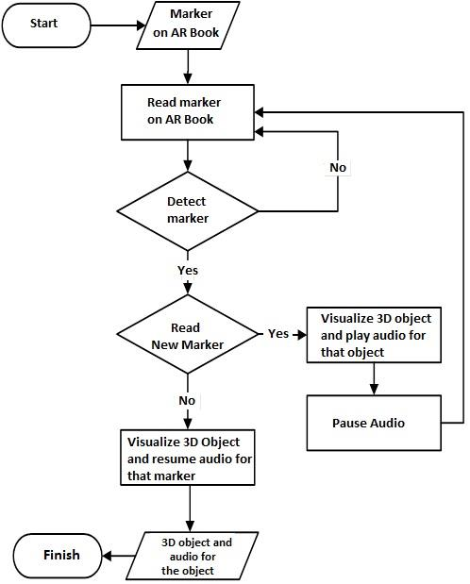
Sistem yang diusulkan dapat digambarkan menggunakan flowchart berikut ini
Gambar 3.2 Cara Kerja Sistem

3.3.1 Pengujian Sistem
Selanjutnya software diuji pada metode Black Box Testing terfokus pada keperluan fungsional dari software dan berusaha untuk menemukan kesalahan dalam beberapa kategori, diantaranya: (1) Fungsi yang salah atau hilang; (2) Kesalahan interface; (3) Kesalahan dalam struktur data atau akses basis data eksternal; (4) Kesalahan performa; (5) Kesalahan inisialisasi dan terminasi. Jika sudah tidak ada kesalahan-kesalahan tersebut, maka sistem dinyatakan efisien dari segi kesalahan komponen-komponen sistem [17].

4. HASIL DAN PEMBAHASAN
4.1 Hasil Pengumpulan Data
Beberapa metode digunakan untuk mengumpulkan data untuk penelitian ini, termasuk studi literatur, observasi, dan wawancara. Metode perpustakaan digunakan untuk memperoleh data teoritis mengenai augmented reality, pelacakan penanda, dan pengenalan objek museum. Selain itu, peneliti juga melakukan observasi ke Museum Bersejarah Popa Eyato Gorontalo untuk mendapatkan informasi tentang kondisi museum dan artefak sejarahnya. Observasi dilakukan untuk mengetahui jenis artefak sejarah yang ada di museum dan cara pengunjung museum mengenalinya. Selain itu, peneliti melakukan wawancara dengan pengelola museum guna mengumpulkan informasi mengenai persyaratan pengunjung museum untuk mengidentifikasi benda bersejarah dan kendala yang ditemui selama proses identifikasi. Peneliti memperoleh informasi penting dari pengumpulan data ini untuk merancang sebuah aplikasi yang akan memungkinkan pengunjung Museum Bersejarah Popa Eyato Gorontalo menjadi lebih akrab dengan artefak sejarah museum melalui penggunaan augmented reality berbasis marking tracker.

4.2 Hasil Pengembangan Sistem
Beberapa metode digunakan untuk mengumpulkan data untuk penelitian ini, termasuk studi literatur, observasi, dan wawancara. Metode perpustakaan digunakan untuk memperoleh data teoritis mengenai augmented reality, pelacakan penanda, dan pengenalan objek museum. Selain itu, peneliti juga melakukan observasi ke Museum Bersejarah Popa Eyato Gorontalo untuk mendapatkan informasi tentang kondisi museum dan artefak sejarahnya. Observasi dilakukan untuk mengetahui jenis artefak sejarah yang ada di museum dan cara pengunjung museum mengenalinya. Selain itu, peneliti melakukan wawancara dengan pengelola museum guna mengumpulkan informasi mengenai persyaratan pengunjung museum untuk mengidentifikasi benda bersejarah dan kendala yang ditemui selama proses identifikasi. Peneliti memperoleh informasi penting dari pengumpulan data ini untuk merancang sebuah aplikasi yang akan memungkinkan pengunjung Museum Bersejarah Popa Eyato Gorontalo menjadi lebih akrab dengan artefak sejarah museum melalui penggunaan augmented reality berbasis marking tracker.

5.1 Implementasi Produk
Implementasi produk AR Museum Bersejarah Popa Eyato Gorontalo harus memenuhi spesifikasi perangkat yang memadai agar dapat menjalankan aplikasi dengan baik dan memperoleh pengalaman belajar yang optimal. Berikut minimal spesifikasi perangkat yang bisa di implementasikan produk yang dibuat:
Tabel 5. 1 Spesifikasi Perangkat
Nama | Spesifikasi
Nama | Android 5.0 (Lollipop)
Tanggal rilis | 12 November 2014
Bahasa pemrograman | Java, C, C++, Python, Ruby, Go
Memori minimum | 512 MB
Storage minimum | 4 GB
Resolusi layar | 640x480 (minimum), 1280x720 (rekomendasi)
Kamera | Mendukung multi-kamera dan kamera belakang hingga 16 MP
Sensor | Akselerometer, giroskop, sensor cahaya, magnetometer, sensor jarak

Dengan spesifikasi perangkat yang memadai, pengunjung dapat memperoleh pengalaman belajar sejarah yang lebih interaktif dan menarik melalui aplikasi AR Museum Bersejarah Popa Eyato Gorontalo.

5.2 Implementasi Antarmuka

Gambar 5. 1 Tampilan Splashscreen
`Walaupun splashscreen tidak masuk dalam tahap perancangan namun splashscreen ditampilkan sebagai penanda bahwa aplikasi dibuat dengan aplikasi Unity. Setelah splashscreen muncul beberapa detik kemudian akan menampilkan menu utama.

5.2.1 Tampilan Menu Utama
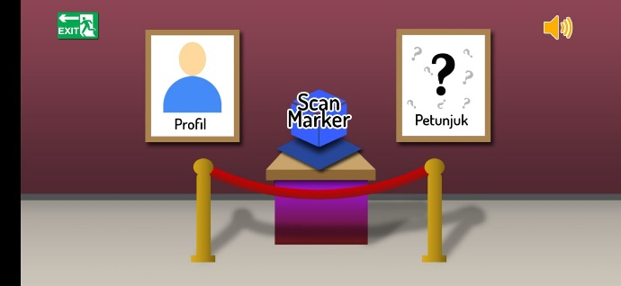
Gambar 5. 2 Tampilan Menu Utama
Menu utama menampilkan beberapa fitur utama yaitu, Scan Marker, Profil, Petunjuk. Adapun fitur lain seperti tombol sound dan tombol keluar aplikasi.

5.2.2 Tampilan Scan AR
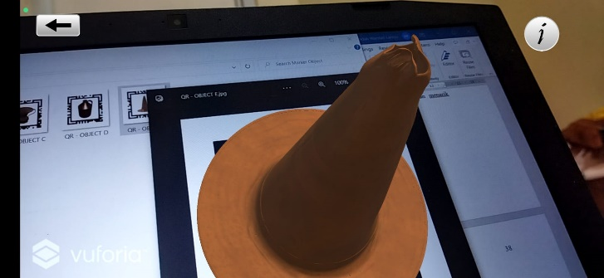
Gambar 5. 3 Tampilan Kamera AR

Tampilan UI Scan AR pada aplikasi Museum Bersejarah Popa Eyato Gorontalo cukup simpel namun informatif. Ketika kamera pada perangkat mendeteksi marker, maka objek yang terintegrasi pada database Vuforia akan muncul dengan tampilan 3D yang menarik. Selain itu, terdapat fitur Info pada pojok kanan atas yang dapat diakses untuk melihat informasi detail tentang objek yang terdeteksi. Fitur ini sangat membantu pengguna untuk memperoleh informasi lebih lengkap mengenai barang bersejarah yang terdapat di Museum Popa Eyato Gorontalo

5.2.3. Tampilan Info
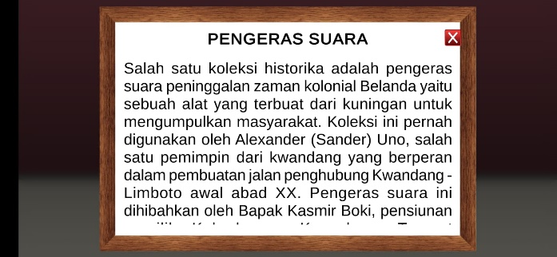
Gambar 5. 4 Tampilan Info
Tampilan info memuat informasi tentang objek yang terdeteksi sebelumnya oleh kamera AR, tidak hanya dalam bentuk teks. Informasi yang diberikan juga dalam bentuk audio.
5.2.4 Tampilan Profil Pengembang
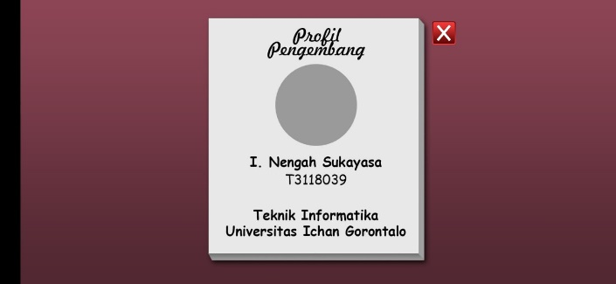
Gambar 5. 5 Tampilan Profil
Menu profil pengembang memuat informasi singkat tentang developer aplikasi.
5.2.5 Tampilan Petunjuk Penggunaan
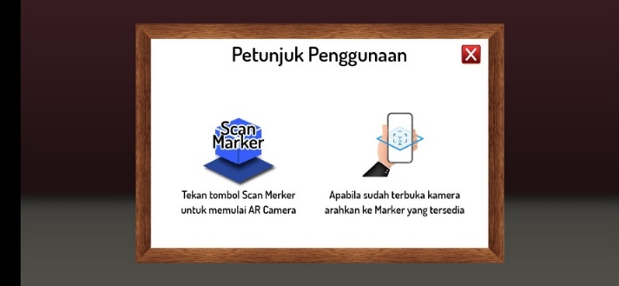
Gambar 5. 6 Tampilan Petunjuk
Fitur penunjuk bertujuan untuk memberikan informasi bagaimana cara kerja aplikasi AR Museum Bersejarah Popa Eyato Gorontalo.

5.2.6 Tampilan Keluar
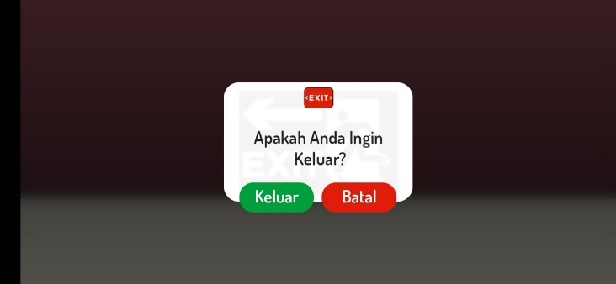
Gambar 5. 7 Tampilan Keluar
Menu exit pada aplikasi sangat penting untuk memberikan kesempatan bagi pengguna untuk memilih apakah ingin keluar dari aplikasi atau tidak. Hal ini bertujuan untuk mencegah pengguna keluar dari aplikasi secara tidak sengaja. Pada menu exit, akan muncul konfirmasi yang meminta pengguna untuk memilih apakah ingin keluar atau tidak. Konfirmasi ini dapat berupa pesan pop-up yang meminta pengguna untuk mengklik tombol 'Yes' atau 'No'. Dengan demikian, pengguna akan memiliki kesempatan untuk mempertimbangkan kembali keputusannya sebelum benar-benar keluar dari aplikasi. Selain itu, menu exit juga berguna untuk memberikan pengalaman pengguna yang lebih baik dan dapat meningkatkan kepuasan pengguna terhadap aplikasi.
5.2.7 Implemntasi Marker AR
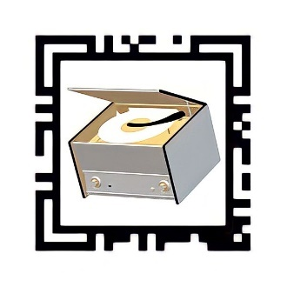
Gambar 5. 8 Hasil Rancangan Marker
Setelah selesai dirancang, marker disimpan dalam format gambar seperti PNG atau JPEG dan diintegrasikan ke dalam aplikasi. Dengan adanya marker yang didesain dengan baik dan mudah dikenali oleh aplikasi, pengguna dapat menikmati pengalaman AR yang lebih baik dan interaktif ketika menggunakan aplikasi Museum Bersejarah Popa Eyato Gorontalo.

5. KESIMPULAN DAN SARAN

5.1 Kesimpulan
Dengan hasil yang didapatkan, maka dapat disimpulkan bahwa penggunaan teknologi Augmented Reality pada aplikasi museum bersejarah Popa Eyato Gorontalo menjadi sebuah solusi untuk memberikan pengalaman yang berbeda dan inovatif bagi pengunjung museum. Dalam penelitian ini, aplikasi AR telah berhasil memberikan solusi terhadap kurangnya informasi tentang benda bersejarah di museum. Dengan menggunakan teknologi AR, pengunjung dapat melihat dan mendapatkan informasi lengkap mengenai benda bersejarah yang ada di museum dengan tampilan visual yang menarik. Aplikasi AR ini memberikan pengalaman interaktif kepada pengunjung, memungkinkan mereka untuk menjelajahi dan memperoleh pengetahuan yang mendalam mengenai benda bersejarah tersebut.
Aplikasi AR juga berhasil meningkatkan minat pengunjung terhadap museum. Dengan adanya teknologi AR yang menawarkan pengalaman belajar yang lebih interaktif dan menarik, pengunjung menjadi lebih tertarik untuk mengunjungi museum dan mengenal benda bersejarah dengan cara yang lebih modern dan inovatif. Aplikasi AR juga mampu menarik minat generasi muda yang lebih akrab dengan teknologi, sehingga dapat memperluas jangkauan pengunjung museum.

5.2 Saran
Berdasarkan hasil pengembangan, implementasi, dan pengujian yang telah dilaksanakan pada aplikasi AR untuk Museum Bersejarah Popa Eyato Gorontalo, terdapat saran yang dapat diberikan, yaitu dilakukan menambahkan fitur rotate pada objek 3D akan memberikan pengunjung kemampuan untuk memutar objek secara bebas, sehingga mereka dapat melihatnya dari berbagai sudut pandang. Dengan adanya fitur ini, pengunjung dapat memperoleh pemahaman yang lebih baik tentang rincian dan karakteristik objek bersejarah yang sedang mereka eksplorasi. Selain itu, uji coba dan pengujian yang lebih intensif, baik uji fungsionalitas maupun uji kegunaan (usability testing) untuk mengetahui keterbatasan dan masukan dari pengguna, sehingga dapat ditingkatkan kualitas dan penggunaan aplikasi yang lebih optimal.

DAFTAR PUSTAKA
[1] ALFI S, MEYTI A, SANDI P. (2016) ANALISIS DAN IMPLEMENTASI METODE MARKER BASED TRACKING PADA AUGMENTED REALITY PEMBELAJARAN BUAH-BUAHAN JURNAL POLITEKNIK NEGERI BATAM.
[2] ALI R. (2017) PENERAPAN APLIKASI AUGMENTED REALITY UNTUK PENGENALAN STIMULASI BAYI BERBASIS ANDROID JURNAL INSTITUT INFORMATIKA DAN BISNIS DARMAJAYA BANDAR LAMPUNG.
[3] CHAERUL, H. 2012 APLIKASI AUGMENTED REALITY DENGAN METODE MARKER BASEDT RACKING UNTUK MEMVISUALISASIKAN GEDUNG - GEDUNG PADA KAMPUS II UNIVERSITAS ISLAM NEGERI ALAUDDIN SAMATA GOWA jurnal UNIVERSITAS ISLAM NEGERI ALAUDDIN MAKASSAR.
[4] IBNU H, P, ZAINAL, M. SAEFUDIN I, FAIZAL ZULFI A. (2022) ANALISIS TEKNIK MARKER BASED TRACKING SEBAGAI MEDIA PENGENALAN RUMAH ADAT DI INDONESIA BERBASIS AUGMENTED REALITY JURNAL UNIVERSITAS AMIKOM YOGYAKARTA.
[5] INDRIANA, N. (2022) IMPLEMENTASI AUGMENTED REALITY SEBAGAI MEDIA PENGENALAN OBJEK BERSEJARAH PADA MUSEUM RA. KARTINI DI REMBANG JURNAL UNIVERSITAS SEMARANG.
[6] IKA, D, P. 2018 TEKNIK MARKER BASED TRACKING AUGMENTED REALITY UNTUK VISUALISASI ANATOMI ORGAN TUBUH MANUSIA BERBASIS ANDROID JURNAL UNIVERSITAS PEMBANGUNAN PANCA BUDI MEDAN.
[7] MIFTAH RIZQI H. (2015) ANALISIS DAN PERANCANGAN APLIKASI GEOMETRA , MEDIA PEMBELAJARAN GEOMETRI MATA PELAJARAN MATEMATIKA BERBASIS ANDROID MENGGUNAKAN TEKNOLOGI AUGMENTED REALITY JURNAL UNIVERSITAS NEGERI YOGYAKARTA.
[8] RIDWAN, S. 2017 PENERAPAN TEKNOLOGI AUGMENTED REALITY PADA PENGENALAN SISTEM TATA SURYA BERBASIS ANDROID JURNAL STMIK NUSA MANDIRI JAKARTA.
[9] TARMIN, A. , P.( 2019) PENGENALAN RUMAH ADAT INDONESIA MENGGUNAKAN TEKNOLOGI AUGMENTED REALITY DENGAN METODE MARKER BASED TRACKING SEBAGAI MEDIA PEMBELAJARAN JURNAL UNIVERSITAS SURYAKANCANA CIANJUR.
[10] ARIFIANTO, T. 2017. PERANCANGAN APLIKASI FURNITURE HOME DESIGN 3D DENGAN MENERAPKAN TEKNOLOGI AUGMENTED REALITY BERBASIS ANDROID. DETTORAL JURNAL.
[11] RAWIS, Z.CH., TULENAN, V. AND SUGIARSO, B.A. (2018) „PENERAPAN AUGMENTED REALITY BERBASIS ANDROID UNTUK MENGENALKAN PAKAIAN ADAT TOUNTEMBOAN‟, JURNAL TEKNIK INFORMATIKA, 13(1). DOI:10.35793/JTI.13.1.2018.20190.
[12] S. MUJILAHWATI AND S. N. FAUZIAH, “PEMODELAN OOAD APLIKASI PREDIKSI HARGA SEMBAKO BERBASIS ANDROID,” ANTIVIRUS J. ILM. TEK. INFORM., VOL. 12, NO. 1, PP. 1–7, 2018, DOI: 10.35457/ANTIVIRUS.V12I1.430.
[13] H. A. ERICKSOON AND I. KUSWARDAYAN, “RANCANG BANGUN GAME BERHITUNG SPACESHIP DENGAN PENGENDALI SUARA MENGGUNAKAN SPEECH RECOGNITION PLUGIN,” J. TEK. ITS, VOL. 5, NO. 2, 2016, DOI: 10.12962/J23373539.V5I2.19717.
[14] P. KUSUMA AND K. A. PRASETYA, “PERANCANGAN DAN IMPLEMENTASI E-COMMERCE UNTUK PENJUALAN BAJU ONLINE BERBASIS ANDROID,” ANTIVIRUS J. ILM. TEK. INFORM., VOL. 11, NO.1, PP. 1–11, 2017, DOI: 10.35457/ANTIVIRUS.V11I1.194.
[15] B. A. PRIYAUNGGA, D. B. AJI, M. SYAHRONI, N. T. S. AJI, AND A. SAIFUDIN, “PENGUJIAN BLACK BOX PADA APLIKASI PERPUSTAKAAN MENGGUNAKAN TEKNIK EQUIVALENCE PARTITIONS,” J.TEKNOL. SIST. INF. DAN APL., VOL. 3, NO. 3, P. 150, 2020, DOI: 10.32493/JTSI.V3I3.5343.
[16] MURSALINA, H., YUNANTO, P. W., & OKTAVIANI, V. (2019). PENGEMBANGAN MEDIA CETAK DAN DIGITAL UNTUK DELLSAND KREASI KAOS NAMA SEBAGAI MEDIA PROMOSI. PINTER: JURNAL PENDIDIKAN TEKNIK INFORMATIKA DAN KOMPUTER, 3(2), 127-131.
[17] A. HUSNA, A. BODE, AND APRIYANTO, “PEDOMAN PENELITIAN ILMU KOMPUTER UNIVERSITAS ICHSAN GORONTALO,” 2018, P. 105.
[18] HASANUDDIN. (2016). SISTEM INFORMASI KEUANGAN DENGAN METODE OBJECT ORIENTED ANALISYS DESIGN. JURNAL ILMIAH FAKULTAS TEKNIK (TECHNOLOGIA), 7(2), 89–95.
[19] PURNAMA, R. A., & PUTRA, A. T. L. (2018). APLIKASI WEB SERVER BERBASIS BAHASA C SHARP. JURNAL TEKNIK KOMPUTER, 4(1), 21–29.

